天津外国语大学自费短期来华团组决算报告

团组名称
国别
执行部门/学院
执行时间 | 年 月 日至 年 月 日，共 周
人数
费用明细（单位：元）
费用类别 | 合计 | 结算情况
学费 |  | 例：已汇款至学校财务
保险费 |  | 例：已与保险公司结算
在津餐费 |  | 例：学员自理
在津住宿费 |  | 例：已与国交中心前台结算
接送机、天津文化探访租车费 |  | 例：已与X公司结算
天津文化探访费（门票等） |  | 例：已与X公司结算
北京文化探访费  （在京期间食宿行、门票费等） |  | 例：已与X公司结算
合计

部门/学院负责人签字： 经办人签字： 公章：

附件：
1.活动日程表

例：
日期 | 时间 | 活动安排 | 地点
2025-07-02 | 08:00~12:00 | 北京接机 | 北京
2025-07-02 | 14:00~17:00 | 办理入住、熟悉校园、换汇 | 天津
2025-07-03 | 08:00~11:30 | 中文课 | 天津
2025-07-03 | 15:45~17:30 | 五大道文化探访、参观和平区非物质文化遗产博物馆 | 天津
2025-07-08 | 07:00~18:00 | 北京文化探访 | 北京
2025-07-09 | 08:00~18:00 | 北京文化探访 | 北京
2025-07-16 | 08:00~12:00 | 北京送机 | 北京

2.学费结汇银行明细单截图
例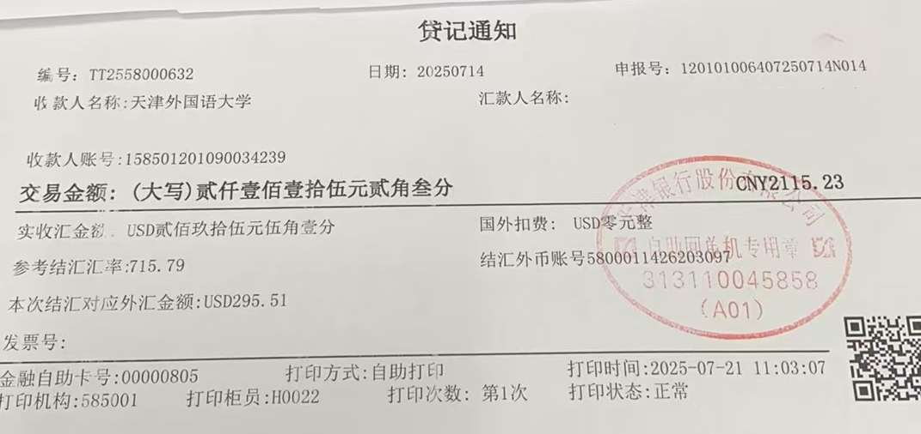

3.财务处开具的学费收据截图

